**Нижняя граница для среднего времени идентификации статичной группы RFID меток**

Семёнова Т.Д., магистр кафедры безопасности информационных систем

ГУАП, 1tata922@mail.ru

Тюрликова А.А., магистр кафедры безопасности информационных систем

ГУАП, [tyrlikova@mail.ru](mailto:tyrlikova@mail.ru)

**Аннотация**

В данной статье рассматривается стандарт EPC Global GEN 2 для работы пассивных RFID систем диапазона UHF 860~960 Мгц

Стандарт не регламентирует порядок выдачи команд считывателем, а только накладывает некоторые ограничения на этот порядок. В рамках этих ограничений могут быть организованы различные протоколы работы считывателя (при этом метки остаются неизменными). Стандарт описывает определенный протокол идентификации – Q протокол. В статье строится нижняя граница для среднего времени идентификации для сценария статичной группы объектов. В статье показано, что данный протокол эффективно решает задачу идентификации статичной группы объектов, поэтому не требуется разработка других протоколов.

**Введение**

В последнее время на рынке технологий автоматической идентификации возрос интерес к пассивным RFID системам, работающим с помощью стандарта EPCglobal GEN 2[1]. Данный стандарт для процедуры идентификации использует Q протокол. В связи с этим появились научные работы, в которых предлагается улучшение протокола идентификации: «Adaptive Aloha anti-collision algorithms for RFID systems»[2], «An Extensive Study of Slotted Aloha-Based RFID Anti-Collision Protocols»[3] и другие. До сих пор остается открытым вопрос: действительно ли стоит улучшать протокол, по которому работает стандарт. Для ответа на данный вопрос необходимо провести анализ, построив нижнюю границу среднего времени идентификации меток.

**Описание стандарта EPCglobal GEN 2**

Система радиочастотной идентификации состоит из считывателя и множества меток. Основной задачей считывателя является задача идентификации метки. После этого шага считыватель может общаться уже с выбранной конкретной меткой (задачи чтения и записи информации). Процесс идентификации делится на сеансы. Сеансы делятся на окна (слоты).

Стандарт не регламентирует порядок выдачи команд считывателем, а только накладывает некоторые ограничения на этот порядок. В рамках этих ограничений могут быть организованы различные протоколы работы считывателя (при этом метки остаются неизменными).

Рассмотрим сценарий, когда изначально в области идентификации находится большое число меток, новые метки в систему не поступают, идентифицированные метки больше не участвуют в процессе идентификации.

Рассмотрим упрощенную схему взаимодействия считывателя с метками, рисунок 1. Считаем, что задача считывателя простая — выяснить, какие именно метки находятся в его зоне идентификации. На начало сеанса считыватель отправляет команду — начать новый сеанс длины 2Q. Каждая метка, которая приняла команду, генерирует и запоминает случайное число в диапазоне от 1 до 2Q. Пусть в примере 3 метки, длина сеанса 4 окна. Та метка, которая сгенерировала число 1, передает свой уникальный номер (ID) считывателю в первом окне. В упрощенной схеме считаем, если свой ID передала одна метка, то считыватель успешно принимает этот идентификатор. В ответ на успешно принятый идентификатор считыватель отправляет квитанцию и повторный запрос внутри сеанса. В следующем окне ответят метки, которые сгенерировали случайное число 2. Если в течении времени Т3 никто не ответил на запрос, то считыватель посылает команду повторить запрос внутри сеанса. В следующем окне ответят две метки, которые сгенерировали 3. Если на запрос отвечают две и более меток, то сигнал не будет успешно принят ни от одной метки.

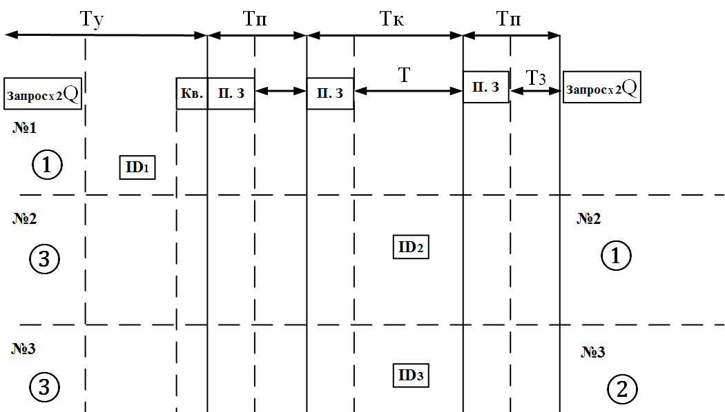Поэтому в ходе работы считывателя с метками можно выделить три разных ситуации, которые имеют разную длительность: «УСПЕХ» - в один момент времени только одна метка отвечает на запрос считывателя. Метка успешно идентифицируется считывателем; «КОНФЛИКТ» - две и более метки отвечают на запрос считывателя; «ПУСТО» - если ни одна из меток не отвечает на запрос считывателя.

Рисунок 1. Схема взаимодействия считывателя и меток.

Стандарт определяет длительности этих временных интервалов. Рисунок 2 показывает, как формируется время в окнах разных ситуаций. Подробное описание формирования временных интервалов описывается в статье «Adaptive Aloha anti-collision algorithms for RFID systems.»

Далее в работе будем брать временные параметры из статьи «An Extensive Study of Slotted Aloha-Based RFID Anti-Collision Protocols»[3]: длительность окна успех 8,0 мс; длительность конфликта 1,9мс; длительность события пусто 0,61мс. В разных статьях используются разные временные данные, так как они зависят от аппаратной реализации устройств RFID системы.

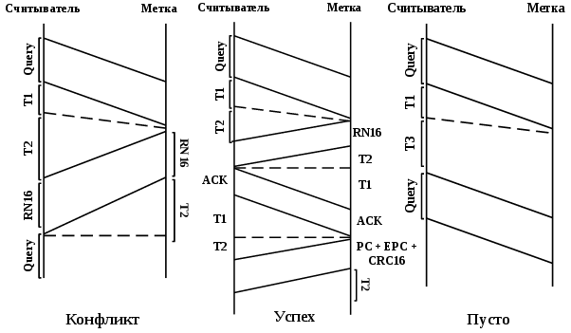Рисунок 2. Схемы временных интервалов.

Стандарт описывает Q протокол[4], который накладывает ограничения на длину сеанса: длина сеанса зависит от параметра Q, и равна 2Q (рисунок 3).

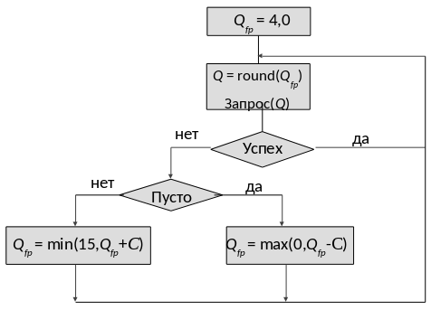Рисунок 3. Q протокол

Qfp – представление числа Q в формате с плавающей запятой. Предлагается изначально брать Qfp равным 4.0 в соответствии со стандартом. В зависимости от ситуации «КОНФЛИКТ» или «ПУСТО» параметр Qfp изменяется на константу С, где 0,1 < С < 0,5.

В рамках стандарта Q протокол имеет два решения. Начинать новый сеанс можно в двух случаях: как только изменяется параметр Q на целое значение — прерывание сеанса; по истечению всех окон сеанса — без прерывания сеанса.

В реальной системе не известно число меток, однако, для построения нижней границы Q протокола будем использовать алгоритм, для которого будет известно число активных меток. [5]. Если известно число меток на начало каждого сеанса, то оптимальным будет следующий алгоритм: каждая метка в новом окне может передавать с вероятность pi=1/i, где i — число активных меток.

Такой оптимальный алгоритм будет не соответствовать стандарту. Чтобы более точно построить нижнюю границу, так же рассмотрим подоптимальный алгоритм, где каждая метка может передавать с вероятностью *pi=1/fi*, где *fi* — функция зависимости от числа активных меток — *i* (формула 1), число активных меток округляется до степени двойки.

$f_{i}=\{\begin{aligned}2^{⌊\log_{2}i⌋+1},если⌊\log_{2}i⌋≠\log_{2}i \\ 2^{⌊\log_{2}i⌋},если⌊\log_{2}i⌋=\log_{2}i\end{aligned}$ (1)

Вывод теоретической формулы для расчета среднего количества окон затраченных на идентификацию меток — формула 2 $\text{M}[\text{T}]=\text{M}[\sum_{\text{i}=\text{1}}^{\text{k}}{{\text{T}}_{\text{i}}}]=\sum_{\text{i}=\text{1}}^{\text{k}}{\text{M}[{\text{T}}_{\text{i}}]}=\text{1}+\frac{\sum_{\text{i}=\text{2}}^{\text{k}}{\text{1}}}{{\text{ip}}_{\text{i}}{(\text{1}-{\text{p}}_{\text{i}})}^{(\text{i}-\text{1})}}$ (2)

В соответствии со стандартом окна разных событий имеют разную длительность, поэтому необходимо вывести формулу для расчета среднего времени идентификации меток — формула 3.

$$\text{M}[{\text{T}}_{\text{i}}]=\text{Pr}\{\text{У}\}{\text{Т}}_{\text{У}}+\text{Pr}\{\text{К}\}({\text{Т}}_{\text{К}}+\text{M}[{\text{T}}_{\text{i}}])+\text{Pr}\{\text{П}\}({\text{Т}}_{\text{П}}+\text{M}[{\text{T}}_{\text{i}}])\text{M}[{\text{T}}_{\text{i}}]=\frac{\text{Pr}\{\text{У}\}{\text{T}}_{\text{У}}+\text{Pr}\{\text{К}\}{\text{T}}_{\text{К}}+\text{Pr}\{\text{П}\}{\text{T}}_{\text{П}}}{\text{Pr}\{\text{У}\}}$$

(3),

где Pr{У} - вероятность события успех (4); Pr{К} - вероятность, что произошел конфликт (5); Pr{П} - вероятность события пусто (6). Длительность окон событий успех, конфликт и пусто ТУ, ТК и ТП соответственно.

$\text{Pr}\{\text{У}\}=\text{i}{\text{p}}_{\text{i}}{(\text{1}-{\text{p}}_{\text{i}})}^{(\text{i}-\text{1})}$ (4)

$PrП={(1-p_{i})}^{i}$ (5)

$\text{Pr}\{\text{К}\}=\text{1}-{\text{ip}}_{\text{i}}{(\text{1}-{\text{p}}_{\text{i}})}^{(\text{i}-\text{1})}-{(\text{1}-{\text{p}}_{\text{i}})}^{\text{i}}$ (6)

Как написано выше, есть много работ посвящённых анализу Q протокола, однако в них не приводится теоретических расчетов. Несмотря на то, что протокол описывается достаточно просто, однако с учетом особенностей использования окон разной длительности и изменение длин сеанса произвести теоретические расчеты достаточно сложно. Поэтому в данной работе для анализа Q протокола используется имитационное моделирование.

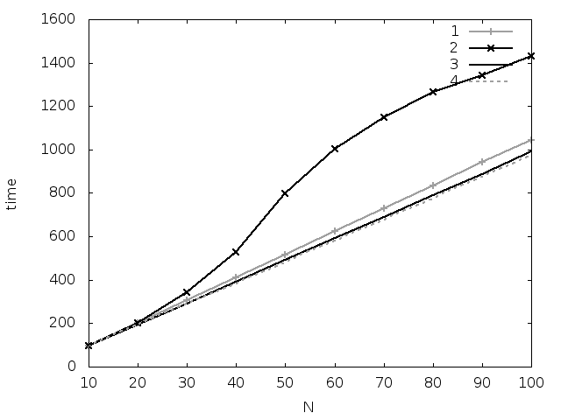При моделировании системы были построены графики средней задержки времени идентификации меток для двух вариантов Q протокола и оптимальных алгоритмов. На рисунке 4 представлены графики результата моделирования: 1) Q протокол с прерыванием сеанса; 2) Протокол без прерывания сеанса; 3) Оптимальный алгоритм, где длина сеанса является степенью 2; 4) Оптимальный алгоритм, где длина сеанса равна числу активных меток.

Рисунок 4. Среднее время идентификации меток.

**Заключение**

Проведя анализ Q протокола для стандарта радиочастотной идентификации EPC Global GEN 2 можно сказать, что для сценария идентификация статичной группы объектов лучше всего использовать Q протокол с прерыванием сеанса, времени на идентификацию большой группы объектов затрачивается значительно меньше. Для данного сценария разработка нового протокола идентификации не требуется так, как Q протокол показывает среднее время идентификации объектов близкое к оптимальному алгоритму.

**Список литературы**

1. EPC™ Radio-Frequency Identity Protocols Generation-2 UHF RFID. Version 2.0.1 Ratified
2. Feng Zheng, Thomas Kaiser, «Adaptive Aloha anti-collision algorithms for RFID systems.» EURASIP Journal on Embedded Systems, 2016
3. Namboodiri, Vinod, et al. "An extensive study of slotted Aloha-based RFID anti-collision protocols." Computer communications 35.16 (2012): 1955-1966.
4. Марковский С.Г., Марковская Н.В. Процедура идентификации меток в протоколе EPC GLOBAL GEN2 V.2.0.1. // Научная сессия ГУАП: сб. док. Ч1. Технические науки / СПб.: ГУАП.:СПб., 2015.
5. Г. И. Фалин, Оценка эффективности одного класса алгоритмов случайного множественного доступа в радиоканал, Пробл. передачи информ., 1982, том 18, выпуск 3, 85–90